# Nghiên cứu của ĐH Harvard: 3 nơi trẻ càng bày bừa thì dự báo lớn lên thông minh hơn người

## Cha mẹ thường mong muốn con mình là một đứa trẻ gọn gàng, ngăn nắp. Nhưng nếu con thường xuyên bày bừa ở những khu vực này thì cha mẹ nên vui thay vì trách mắng con.

**Bàn học**

Giai đoạn 6 tháng đến 3 tuổi là lúc não bộ của trẻ phát triển nhanh nhất. Thời điểm này não bộ phát triển tương đương 80% so với người lớn. Đây cũng là giai đoạn trẻ ham mê học hỏi, tìm tòi và muốn khám phá mọi thứ xung quanh từ đồ chơi đến sách vở, đồ vật như thước kẻ, bút chì, bàn ghế,…

Nếu thấy bàn học của con bừa bộn các loại sách vở thì cha mẹ không nên cáu giận. Đây chỉ đơn giản là quá trình tìm hiểu thế giới của trẻ. Nếu cha mẹ quát mắng con thì có thể làm ảnh hưởng đến trí tò mò, khả năng tưởng tượng và quan sát của con.

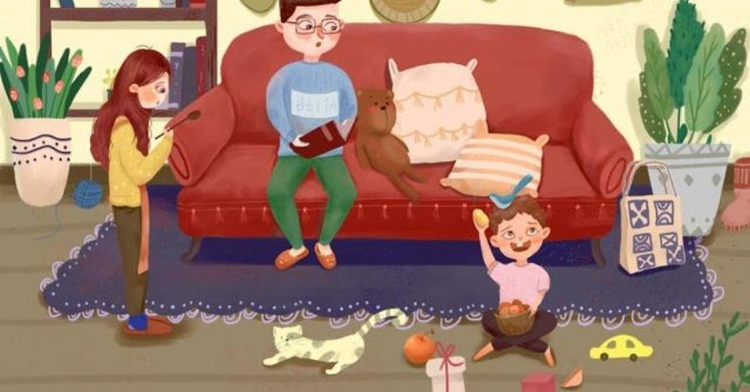

**Phòng khách**

Phòng khách là không gian sinh hoạt chung của cả gia đình, là nơi các thành viên cùng nhau thư giãn, trò chuyện. Phòng khách cũng là nơi tiếp đón khách và thường là nơi đầu tiên chúng ta nhìn thấy sau khi bước vào nhà. Nếu một ngày dài đi làm về thấy phòng khách bừa bộn, nhiều cha mẹ chắc chắn sẽ cảm thấy mệt mỏi và cáu gắt với con.

Tuy nhiên, nếu là một ông bố bà mẹ thông thái thì bạn không nên làm như vậy. Trẻ bày bừa ở phòng khách vì chúng đang tìm hiểu, khám phá về mọi sự vật. Thay vì quát mắng, cha mẹ hãy hướng dẫn con cách dọn dẹp phòng khách sau cho gọn gàng. Đừng để sự nóng giận của bản thân làm mất đi tư duy sáng tạo của con trẻ.

**Phòng ngủ**

Với những cha mẹ ưa sự gọn gàng thì dù phòng ngủ là không gian riêng tư của trẻ cha mẹ cũng sẽ yêu cầu phải luôn gọn gàng. Tuy nhiên, những đứa trẻ hiếu động, ưa khám phá sẽ bày đủ trò trong thế giới riêng của mình.

Chẳng hạn như lấy chăn màn, quần áo vắt lên ghế để làm lều, choàng lên người để làm anh hùng,… Điều này khiến phòng ngủ thường xuyên ở trong trạng thái bừa bộn. Đừng vì thích gọn gàng mà vội ngăn cấm con. Những trò chơi tưởng vô bổ này lại cho thấy trẻ có trí tượng tượng, sức sáng tạo cao. Nó cũng chứng tỏ trẻ có tính cách hướng ngoại và năng động.

Mặc dù bày bừa cho thấy trẻ thông minh nhưng như vậy không có nghĩa là cha mẹ nên khuyến khích trẻ sống bừa bộn. Hãy để trẻ bày bừa nhưng sau đó cha mẹ cũng nên dạy con biết cách tự dọn dẹp đồ chơi của mình. Như vậy trẻ vừa phát huy được trí thông minh, vừa học được tính gọn gàng.